**Муниципальное автономное дошкольное образовательное учреждение детский сад «Солнышко» с. Тербуны Тербунского муниципального района Липецкой области**

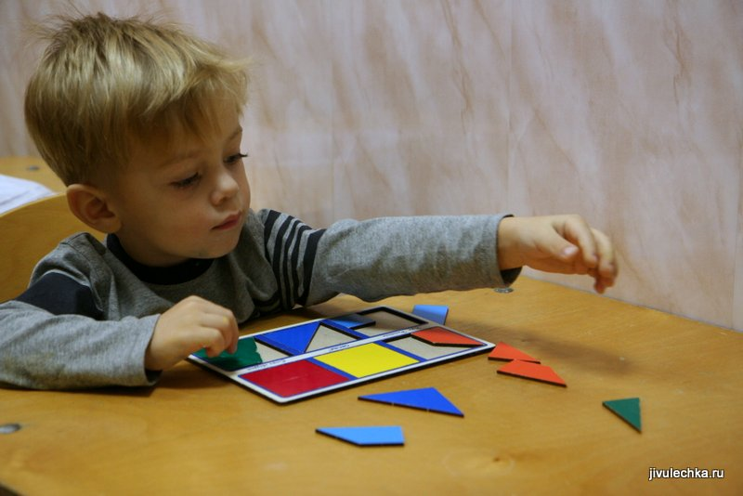

***Воспитатель: Калинина Ю.А.***

***Тербуны***

***2018***

***Мышление***

* **Мышление** — процесс опосредованного и обобщенного познания (отражения) окружающего мира. Сущность его в отражении: 1) общих и существенных свойств предметов и явлений, в том числе и таких свойств, которые не воспринимаются непосредственно; 2) существенных отношений и закономерных связей между предметами и явлениями.

Основные формы мышления

* Различают три основные формы мышления: **понятие, суждение и умозаключение.**
* Понятие — это форма мышления, в которой отражаются общие и притом существенные свойства предметов и явлений.
* Каждый предмет, каждое явление имеют много различных свойств, признаков. Эти свойства, признаки можно разделить на две категории — существенные и несущественные.
* В суждениях отражаются связи и отношения между предметами и явлениями окружающего мира и их свойствами и признаками. Суждение — это форма мышления, содержащая утверждение или отрицание какого-либо положения относительно предметов, явлений или их свойств.
* Умозаключение — такая форма мышления, в процессе которой человек, сопоставляя и анализируя различные суждения, выводит из них новое суждение. Типичный пример умозаключения — доказательство геометрических теорем.

**Виды мышления. Детское мышление.**

Любопытствующие вопросы становятся естественным сопровождением взросления ребенка. Чтобы самостоятельно ответить на них, ребенок должен обратиться к процессу мышления. С помощью мышления мы получаем знания, которые не могут дать органы чувств. Мышление соотносит данные ощущений и восприятий, сопоставляет, различает и раскрывает отношения между окружающими явлениями. Результатом мышления является мысль, выраженная в слове.

**Этапы детского мышления.**

* 1 Наглядно – действенное мышление – практический этап. На развитие наглядно-действенного мышления дошкольников работают картинки-пазлы, детали конструктора "Лего", разные модели кубика Рубика, головоломки из подвижно сцепленных колец, треугольников и других фигур. (Ранний возраст)
* 2 Наглядно – образное мышление – опора на образы. Возможность решения задач в уме возникает благодаря тому, что образы, которыми пользуется ребенок, приобретают обобщенный характер. То есть в них отображаются не все особенности предмета, а только те, которые существенны для решения определенной задачи. То есть в сознании ребенка возникают схемы, модели. Особенно ярко модельно-образные формы мышления развиваются и проявляются в рисовании, конструировании и других видах продуктивной деятельности.

(Дошкольный возраст)

* 3. **Словесно-логическое мышление** самое сложное, оно оперирует не конкретными образами, а сложными отвлеченными понятиями, выраженными словами. В дошкольном возрасте можно говорить лишь о предпосылках развития этого вида мышления.

**Развитие детского мышления.**

* Как развивать мышление в дошкольном возрасте? Мышление ребенка связано с его знаниями. Н. Н. Поддьяковым обнаружены такие тенденции в развитии знаний у детей. Первая заключается в том, что в процессе мыслительной деятельности происходит расширение объема и углубление четких, ясных знаний об окружающем мире. Эти стабильные знания составляют ядро познавательной сферы ребенка. Вторая тенденция предполагает, что в это же время возникает и растет круг неопределенных, не совсем ясных знаний, выступающих в форме догадок, предположений, вопросов.
* Для развития детского мышления очень важно, чтобы наряду с формированием ядра стабильных знаний шел непрерывный рост и неопределенных, неясных знаний, которые являются мощным стимулом умственной активности детей.  
    
  В ходе занятий, специального обучения важно формировать у дошкольников такие мыслительные операции, как **сравнение**, **обобщение**, **анализ**, **синтез**, **классификацию**.

Например для овладения операцией сравнения ребенок должен научиться видеть сходное в разном и разное в сходном. Для этого, как указывает А. А. Люблинская, требуется проведение четко направленного анализа сравниваемых объектов, постоянного сопоставления выделяемых признаков с целью нахождения однородных и разных. Надо сравнивать форму с формой, назначение предмета с таким же качеством другого предмета, внешние признаки, цвет, величину предмета с аналогичными сторонами другого предмета.

Доктор психологии И.В.Вачков предлагает такие упражнения:

* 1. Для развития анализа, синтеза и классификации.  
    
  "Пусть мама или папа положат перед тобой 3-4 картинки с изображением различных предметов (можно использовать картинки детского лото). Ты должен определить, какая из картинок лишняя. Например, если на картинках изображены девочка, медвежонок и мяч, то лишним является мяч, так как девочка и медвежонок живые, а мяч - нет".
* 2. Для развития анализа и синтеза.  
    
  "По очереди с мамой или папой берите картинки из детского лото и описывайте предмет, нарисованный на картинке, не называя его. Партнер по игре должен угадать по описанию, что это за предмет".
* 3. Для развития анализа и сравнения.  
    
  "Скажи, что тебе нравится в этом предмете или явлении, а что - нет. Например: почему тебе нравится зима, а почему - нет? Нравится, потому что зимой можно кататься на санках, играть в снежки, встречать Новый год. Не нравится зима, потому что холодно, надо тепло одеваться, дни короткие, а ночи длинные.  
  Дай оценку таким понятиям, как дождь, укол, авторучка, будильник, бант".
* 4. Для развития анализа и обобщения.  
    
  "Назови одним обобщающим словом или словосочетанием следующие предметы:  
    
  - чашка, ложка, тарелка, вилка;  
  - яблоко, груша, лимон, банан;  
  - голубь, павлин, утка, цапля;  
  - собака, корова, свинья, баран;  
  - ромашка, кукуруза, крапива, ландыш;  
  - зима, весна, лето, осень".  
    
  Развитие мышления в детском возрасте представляет особую форму труда, которую осваивает ребенок. Это умственный труд. Труд сложный и интересный. Кого-то он может напрягать и пугать, а у кого-то умственный труд связан с приятной эмоцией удивления. Удивления, открывающего дверь в мир, который можно познать.
* Формировать операции: сериация и последовательность событий.  
    
  Литература: Люблинская А.А.  Развитие мышления у детей.